SLOVENŠČINA – 9. RAZRED – SKUPINA ZUPAN 27. 3. 2020

Rešitve včerajšnjih vaj (str. 6/ 1.-8):
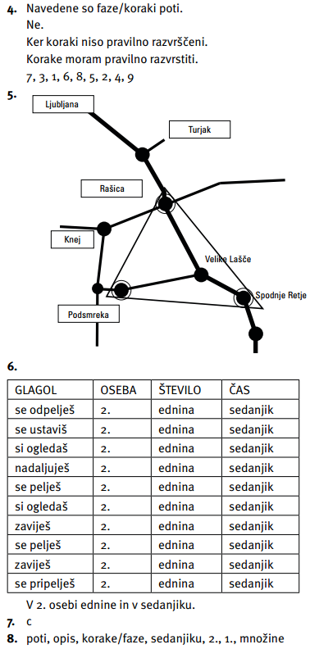

Odpri zvezek in napiši naslov OPIS POTI. Prepiši rdeče besedilo iz naloge 8. (str. 8).
V DZ naredi naloge str. 9., 10./9.-11., 13.
Druga tvoja naloga danes pa je tvorba besedila, in sicer boš opisal svojo pot k sorodniku ali prijatelju, ki ne živi v istem kraju kot ti. Naredi tudi skico poti.
Besedilo napiši v zvezek (čitljivo!), fotografiraj in mi ga pošlji najkasneje do 18. ure (sanda.zupan@oskoroskabela.si)

